学号：

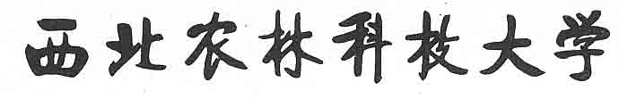
2023 届本科生毕业论文（设计）开题报告

题目： （中文题目）

学院（系）： | 机械与电子工程学院
专 业： | （填写全称）
年级班级： | （例：2019级01班）
学生姓名：
指导教师： | （仅写姓名）
协助指导教师： | （仅写姓名，没有写“无”）
开题论证日期： | （例：2022年11月30日）
包含以下几点内容（此行可以删除）：
一.选题的目的和意义

二.国内外研究现状

三.研究（设计）内容

四.研究方法(思路)及技术路线

五.预期结果或初步框架

六.参考文献

七.进度安排

八.指导教师对论文(设计)的完成要求(任务)

九.指导教师签署意见并签名（一定要签署意见，不能使用电子签名）

相关要求
1.论文题目：论文题目为三号黑体字、可分成1或2行居中打印。
2.开题报告不需要目录。开题报告字数不少于3000字。
3.参考文献不得少于10篇（其中外文文献不少于2篇）
4.报告内容详细格式参考西北农林科技大学毕业论文（设计）写作规范（附件2）
5.用A4纸双面打印，于左侧装订成册。

